МИНИСТЕРСТВО ОБРАЗОВАНИЯ РЕСПУБЛИКИ БЕЛАРУСЬ

УЧРЕЖДЕНИЕ ОБРАЗОВАНИЯ
«ГОМЕЛЬСКИЙ ГОСУДАРСТВЕННЫЙ ТЕХНИЧЕСКИЙ УНИВЕРСИТЕТ ИМЕНИ П. О. СУХОГО»

Факультет автоматизированных и информационных систем

Кафедра «Информатика»

дисциплина «Избранные главы информатики»
ОТЧЕТ ПО ЛАБОРАТОРНОЙ РАБОТЕ
«Разработка дизайна сайта»

Вариант № 5

Выполнила:
студентка группы ИП-31, Ермоленко О.В.
Принял:
доцент Асенчик О.Д.

Гомель 2018
Цель работы: ознакомиться с возможностями ASP.NET Core и других Web технологий для создания простых Web сайтов.

Ход работы и результаты.
Ссылка на проекты:
https://github.com/desout/LabsIGI

Создать базовый дизайн сайта в выбранной предметной области с использованием представлений ASP. NET MVC, HTML, CSS, Bootstrap:
- В качестве Web сервера использовать встроенный в реализацию ASP.NET Core сервер Kestrel, который настроить для работы на 500№варианта порту.
- Обработку поступающих запросов реализовать с использованием одного контроллера ASP.NET Core MVC.
- В контроллере организовать обработку запросов, поступающих методами GET и POST.
- Отображение данных реализовать с использованием:
HTML страниц - 1 шт;
Представлений фреймворка MVC (Views) – 3 шт.
- В представлениях (Views) с использованием HTML, Razor, стандартных хелперов реализовать визуализацию:
  - одной таблицы,
  - одного рисунка.
  - формы на каждом представлении, которая должны содержать, как минимум:
    - одно поле,
    - одного поле со списком,
    - один список,
    - одну кнопку.
  - Рядом с каждым полем, полем со списком, списком расположить надпись.
- В HTML файле с использованием HTML, реализовать визуализацию
  - одной таблицы,
  - одного рисунка.
  - одну форму, которая должны содержать, как минимум:
    - одно поле,
    - одного поле со списком,
    - один список,
    - одну кнопку.
  - Рядом с каждым полем, полем со списком, списком расположить надпись.
- Создать навигационную панель для переходов между созданными станицами.
- Оформить все страницы в едином стиле с использованием CSS и (или) Bootstrap.

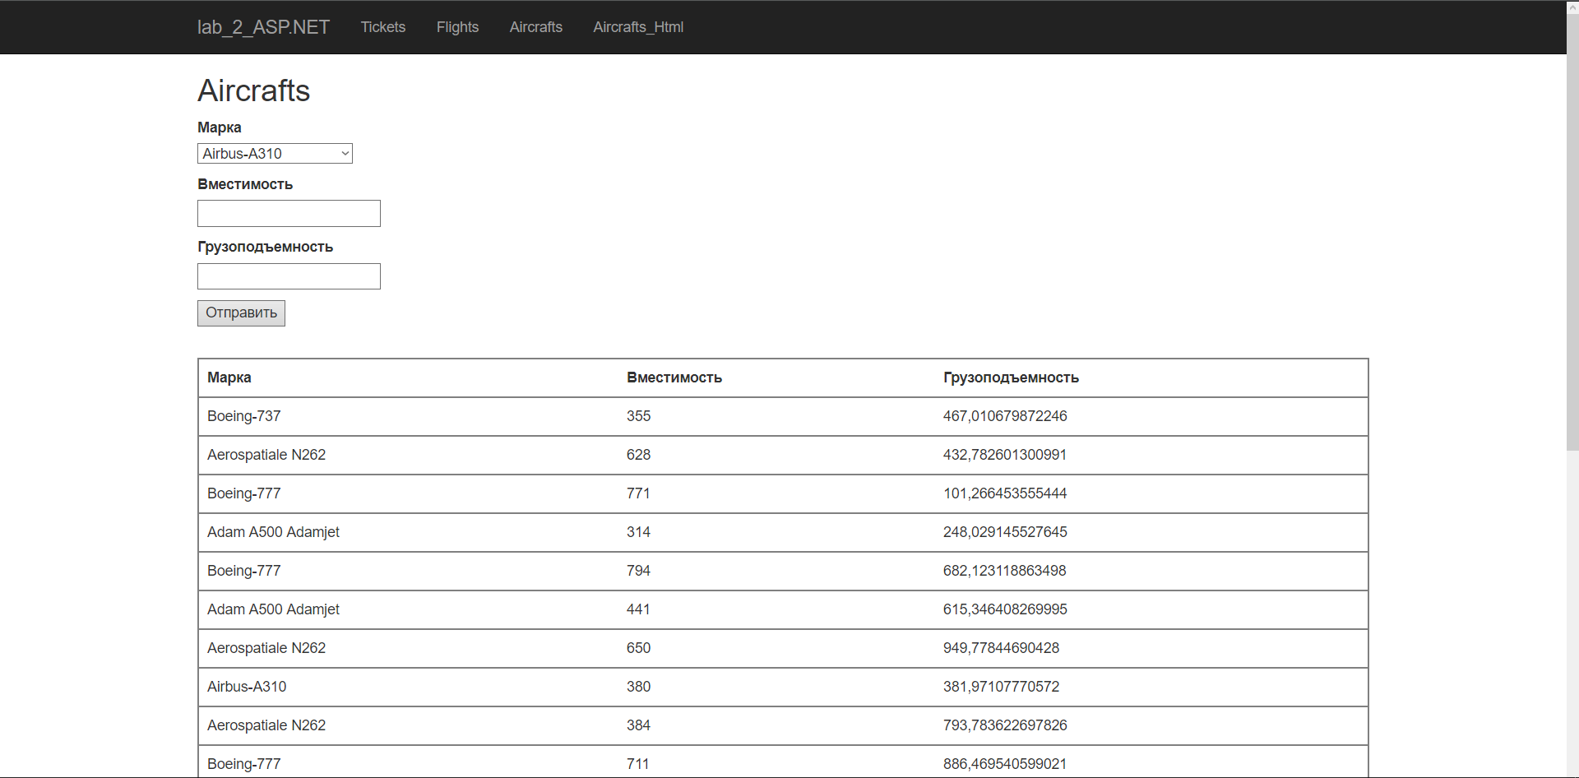
Рисунок 1- Представление Aircrafts.cshtml
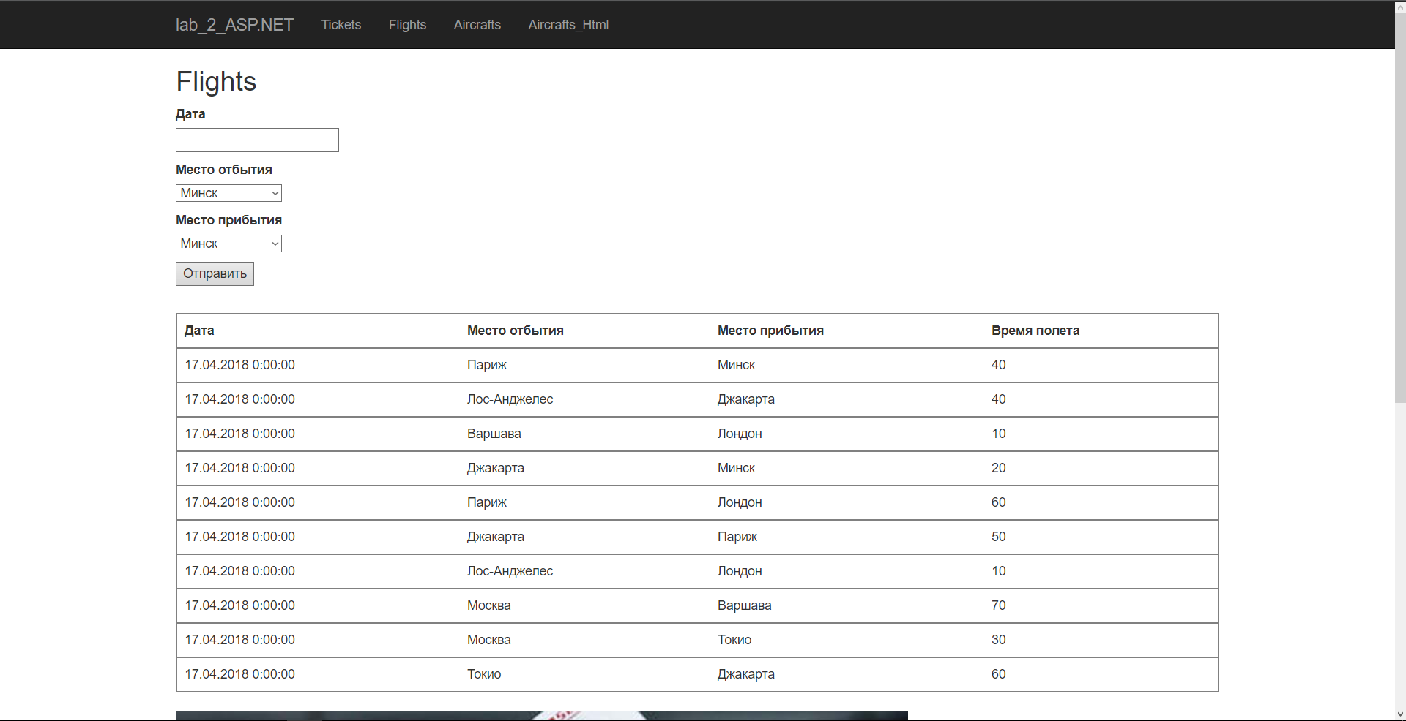
Рисунок 2- Представление Flights.cshtml
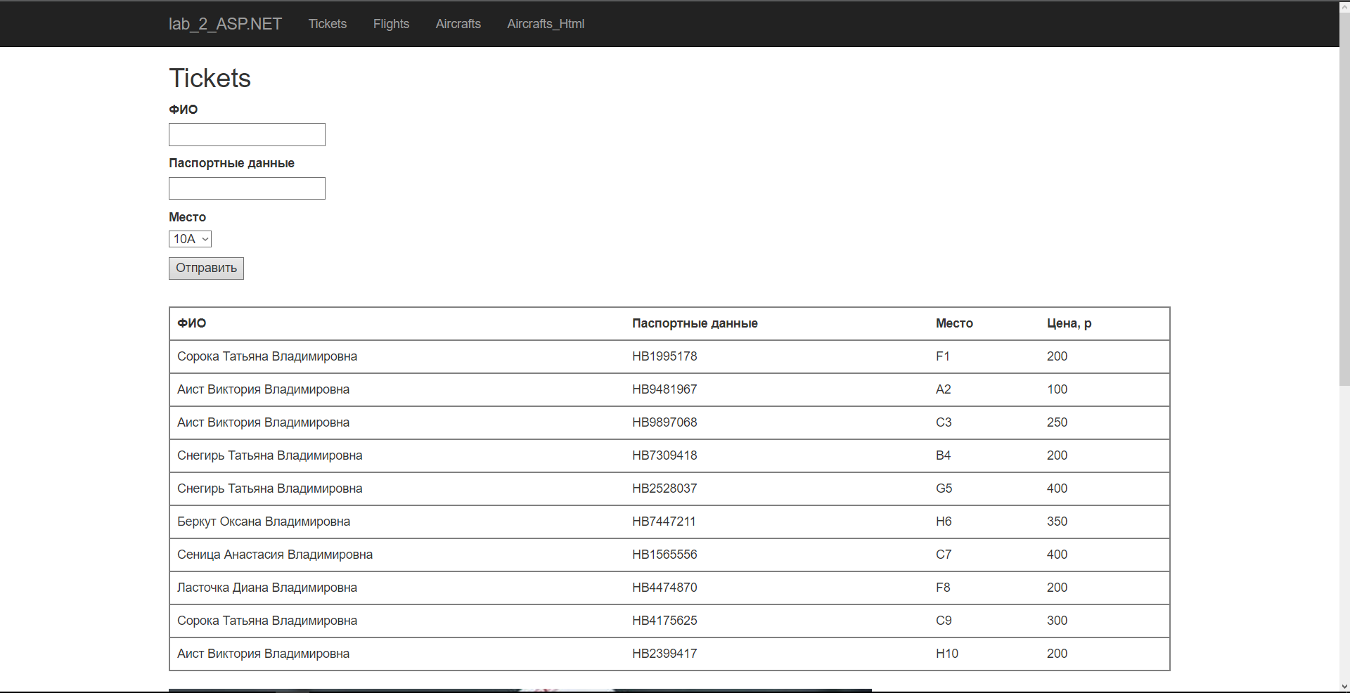
Рисунок 3- Представление Second.cshtml
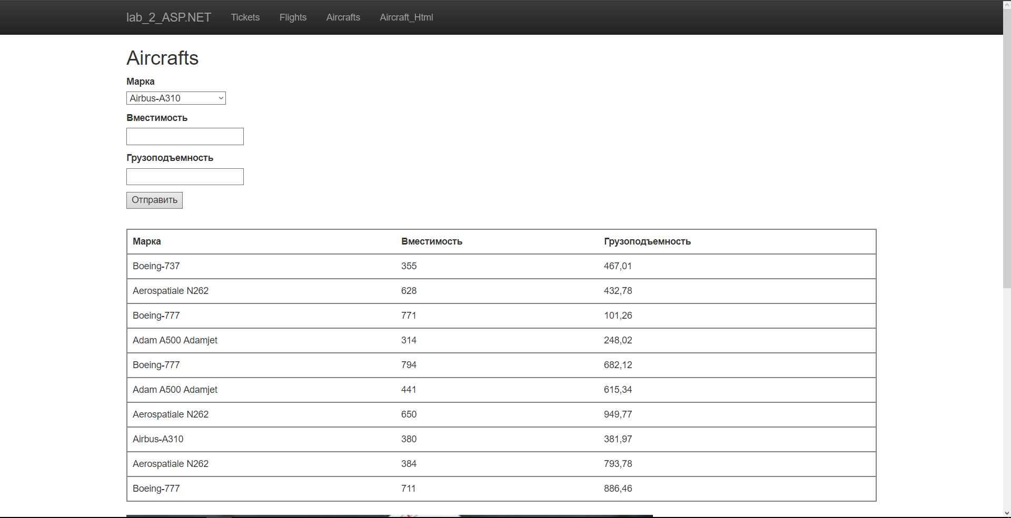
Рисунок 5- Html-страница Airctaft_Html.html

Код программы:
Program.cs:
using System;
using System.Collections.Generic;
using System.IO;
using System.Linq;
using System.Threading.Tasks;
using Microsoft.AspNetCore;
using Microsoft.AspNetCore.Hosting;
using Microsoft.Extensions.Configuration;
using Microsoft.Extensions.Logging;

namespace lab_2_ASP.NET
{
public class Program
{
public static void Main(string[] args)
{
BuildWebHost(args).Run();
}

public static IWebHost BuildWebHost(string[] args) =>
WebHost.CreateDefaultBuilder(args)
.UseStartup<Startup>()
.UseUrls("http://localhost:5005")
.Build();
}
}

HomeController.cs:
using System;
using System.Collections.Generic;
using System.Diagnostics;
using System.Linq;
using System.Threading.Tasks;
using Microsoft.AspNetCore.Mvc;
using lab_2_ASP.NET.Models;
using Microsoft.AspNetCore.Mvc.Rendering;

namespace lab_2_ASP.NET.Controllers
{
public class HomeController : Controller
{
List<Ticket> listTickets;
List<Flight> listFlight;
List<Aircraft> listAircrafts;

public HomeController()
{
listTickets = Ticket.Initializer(10);
listFlight = Flight.Initializer(10);
listAircrafts = Aircraft.Initializer(10);
}

public IActionResult Index()
{
return View();
}

public IActionResult Error()
{
return View(new ErrorViewModel { RequestId = Activity.Current?.Id ?? HttpContext.TraceIdentifier });
}

[HttpGet]
public IActionResult Tickets()
{
List<string> list = new List<string> { "10A","10B","10C","10D","10E","10F","11A","11B","11C","11F"};
ViewBag.NumberPlace = list;
ViewBag.ListTicket = listTickets;
return View();
}

[HttpPost]
public IActionResult Tickets(string FullName, string PassportData, string NumberPlace)
{
Ticket ticket = new Ticket() { FullName = FullName, PassportData = PassportData, NumberPlace = NumberPlace, Price = 100 };
listTickets.Add(ticket);
List<string> list = new List<string> { "10A", "10B", "10C", "10D", "10E", "10F", "11A", "11B", "11C", "11F" };
ViewBag.NumberPlace = list;
ViewBag.ListTicket = listTickets;
return View();
}

[HttpGet]
public IActionResult Flights()
{
ViewBag.PlaceDeparture = new string[] { "Минск", "Москва", "Париж", "Варшава", "Дубай", "Джакарта", "Лос-Анджелес", "Токио", "Лондон" };
ViewBag.ListFlight = listFlight;
return View();
}

[HttpPost]
public IActionResult Flights(string Date, string PlaceDeparture, string PlaceArrival)
{
string[] tmp = Date.Split(new char[] { '.', '-', '\\', '/', ' ' });
Flight flight = new Flight()
{
Date = new DateTime(Convert.ToInt32(tmp[2]), Convert.ToInt32(tmp[1]), Convert.ToInt32(tmp[0])),
PlaceDeparture = PlaceDeparture,
PlaceArrival = PlaceArrival,
FlightTime = 100
};
listFlight.Add(flight);
ViewBag.PlaceDeparture = new string[] { "Минск", "Москва", "Париж", "Варшава", "Дубай", "Джакарта", "Лос-Анджелес", "Токио", "Лондон" };
ViewBag.ListFlight = listFlight;
return View();
}

[HttpGet]
public IActionResult Aircrafts()
{
ViewBag.Mark = new string[] { "Airbus-A310", "Airbus-A380", "Boeing-737", "Boeing-777", "ИЛ-62", "ТУ-154", "Adam A500 Adamjet", "Aerospatiale N262", "Spike S-512", "Aero Boero AB-95" };
ViewBag.ListAircrafts = listAircrafts;
return View();
}

[HttpPost]
public IActionResult Aircrafts(string Mark, int Capasity, double Carrying)
{
Aircraft aircraft = new Aircraft()
{
Mark = Mark,
Capasity = Capasity,
Carrying = Carrying
};
listAircrafts.Add(aircraft);
ViewBag.Mark = new string[] { "Airbus-A310", "Airbus-A380", "Boeing-737", "Boeing-777", "ИЛ-62", "ТУ-154", "Adam A500 Adamjet", "Aerospatiale N262", "Spike S-512", "Aero Boero AB-95" };
ViewBag.listAircrafts = listAircrafts;
return View();
}
}
}

Aircrafts.cshtml:
@{
ViewData["Title"] = "Aircrafts";
}

<h2>Aircrafts</h2>
@using (Html.BeginForm("Aircrafts", "Home", FormMethod.Post))
{
<p>
<label>Марка</label>
<br />
@Html.DropDownList("Mark", new SelectList(ViewBag.Mark))
</p>
<p>
<label>Вместимость</label>
<br />
@Html.TextBox("Capasity")
</p>
<p>
<label>Грузоподъемность</label>
<br />
@Html.TextBox("Carrying")
</p>
<p>
<button>Отправить</button>
</p>
<br />
<table class="table">
<tr class="header">
<td>Марка</td>
<td>Вместимость</td>
<td>Грузоподъемность</td>
</tr>
@foreach (Aircraft item in ViewBag.listAircrafts)
{
<tr>
<td>@item.Mark</td>
<td>@item.Capasity</td>
<td>@item.Carrying</td>
</tr>
}
</table>
<img src="~/images/egypt03801.jpg">
}

Flights.cshtml:

@{
ViewData["Title"] = "Flights";
}

<h2>Flights</h2>
@using (Html.BeginForm("Flights", "Home", FormMethod.Post))
{
<p>
<label>Дата</label>
<br />
@Html.TextBox("Date")
</p>
<p>
<label>Место отбытия</label>
<br />
@Html.DropDownList("PlaceDeparture", new SelectList(ViewBag.PlaceDeparture))
</p>
<p>
<label>Место прибытия</label>
<br />
@Html.DropDownList("PlaceArrival", new SelectList(ViewBag.PlaceDeparture))
</p>
<p>
<button>Отправить</button>
</p>
<br />
<table class="table">
<tr class="header">
<td>Дата</td>
<td>Место отбытия</td>
<td>Место прибытия</td>
<td>Время полета</td>
</tr>
@foreach (Flight item in ViewBag.ListFlight)
{
<tr>
<td>@item.Date</td>
<td>@item.PlaceDeparture</td>
<td>@item.PlaceArrival</td>
<td>@item.FlightTime</td>
</tr>
}
</table>
<img src="~/images/egypt03801.jpg">
}

Tickets.cshtml:
@{
ViewData["Title"] = "Tickets";
}

<h2>Tickets</h2>
@using (Html.BeginForm("Tickets", "Home", FormMethod.Post))
{
<p>
<label>ФИО</label>
<br />
@Html.TextBox("FullName")
</p>
<p>
<label>Паспортные данные</label>
<br />
@Html.TextBox("PassportData")
</p>
<p>
<label>Место</label>
<br />
@Html.DropDownList("NumberPlace", new SelectList(ViewBag.NumberPlace))
</p>
<p>
<button>Отправить</button>
</p>
<br />
<table class="table">
<tr class="header">
<td>ФИО</td>
<td>Паспортные данные</td>
<td>Место</td>
<td>Цена, р</td>
</tr>
@foreach (Ticket item in ViewBag.ListTicket)
{
<tr>
<td>@item.FullName</td>
<td>@item.PassportData</td>
<td>@item.NumberPlace</td>
<td>@item.Price</td>
</tr>
}
</table>
<img src="~/images/egypt03801.jpg">
}

Aircafts_Html.html:
<!DOCTYPE html>
<html>
<head>
<meta charset="utf-8" />
<title>Aircrafts_Html</title>

<environment>
<link rel="stylesheet" href="lib/bootstrap/dist/css/bootstrap.css" />
<link rel="stylesheet" href="css/site.css" />
<link rel="stylesheet" href="css/MyStyle.css" />
</environment>
<environment>
<link rel="stylesheet" href="lib/bootstrap/dist/css/bootstrap-theme.min.css" />
<link rel="stylesheet" href="css/site.min.css" />
</environment>
</head>
<body>
<nav class="navbar navbar-inverse navbar-fixed-top">
<div class="container">
<div class="navbar-header">
<button type="button" class="navbar-toggle" data-toggle="collapse" data-target=".navbar-collapse">
<span class="sr-only">Toggle navigation</span>
<span class="icon-bar"></span>
<span class="icon-bar"></span>
<span class="icon-bar"></span>
</button>
<a asp-area="" asp-controller="Home" asp-action="Index" class="navbar-brand">lab_2_ASP.NET</a>
</div>
<div class="navbar-collapse collapse">
<ul class="nav navbar-nav">
<li><a href="/Home/Tickets">Tickets</a></li>
<li><a href="/Home/Flights">Flights</a></li>
<li><a href="/Home/Aircrafts">Aircrafts</a></li>
<li><a href="Aircrafts_Html.html">Aircraft_Html</a></li>
</ul>
</div>
</div>
</nav>

<div class="container body-content">
<h2>Aircrafts</h2>
<form method="post" action="/Home/Aircrafts">
<p>
<label>Марка</label>
<br />
<select id="mark">
<option>Airbus-A310</option>
<option>Airbus-A380</option>
<option>Boeing-737</option>
<option>Boeing-777</option>
<option>ИЛ-62</option>
<option>ТУ-154</option>
<option>Adam A500 Adamjet</option>
<option>Aerospatiale N262</option>
<option>Spike S-512</option>
<option>Aero Boero AB-95</option>
</select>
</p>
<p>
<label>Вместимость</label>
<br />
<input type="text" id="capasity" />
</p>
<p>
<label>Грузоподъемность</label>
<br />
<input type="text" id="carrying" />
</p>
<p>
<button>Отправить</button>
</p>
<br />
<table class="table">
<thead>
<tr class="header">
<td>Марка</td>
<td>Вместимость</td>
<td>Грузоподъемность</td>
</tr>
</thead>
<tbody>
<tr>
<td>Boeing-737</td>
<td>355</td>
<td>467,01</td>
</tr>
<tr>
<td>Aerospatiale N262</td>
<td>628</td>
<td>432,78</td>
</tr>
<tr>
<td>Boeing-777</td>
<td>771</td>
<td>101,26</td>
</tr>
<tr>
<td>Adam A500 Adamjet</td>
<td>314</td>
<td>248,02</td>
</tr>
<tr>
<td>Boeing-777</td>
<td>794</td>
<td>682,12</td>
</tr>
<tr>
<td>Adam A500 Adamjet</td>
<td>441</td>
<td>615,34</td>
</tr>
<tr>
<td>Aerospatiale N262</td>
<td>650</td>
<td>949,77</td>
</tr>
<tr>
<td>Airbus-A310</td>
<td>380</td>
<td>381,97</td>
</tr>
<tr>
<td>Aerospatiale N262</td>
<td>384</td>
<td>793,78</td>
</tr>
<tr>
<td>Boeing-777</td>
<td>711</td>
<td>886,46</td>
</tr>
</tbody>
</table>
<img src="images/egypt03801.jpg">
</form>
<hr />
<footer>
<p>&copy; 2018 - lab_2_ASP.NET</p>
</footer>
</div>

<environment>
<script src="lib/jquery/dist/jquery.js"></script>
<script src="lib/bootstrap/dist/js/bootstrap.js"></script>
<script src="js/site.js"></script>
<script src="js/myScript.js"></script>
</environment>
<environment>
<script src="lib/jquery/dist/jquery.min.js"></script>
<script src="lib/bootstrap/dist/js/bootstrap.min.js"></script>
<script src="js/site.min.js"></script>
</environment>
</body>
</html>

Выводы: во время выполнения данной лабораторной работы, я ознакомилась с возможностями ASP.NET Core и другими Web технологиями для создания простых Web сайтов.

